คู่มืองานคู่ Acout ส่วนของ Frontend

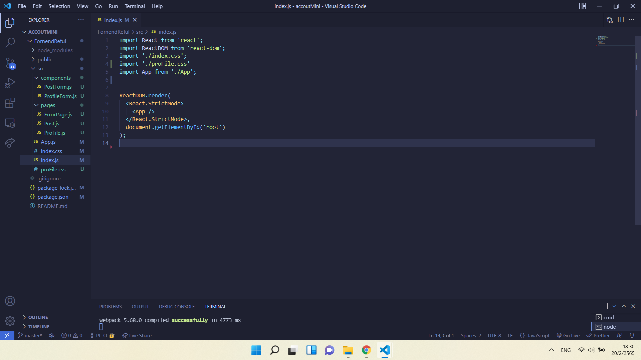

ส่วนนี้ผมจะสร้าง File css ที่ชื่อ proFile.css เพิ่มขึ้นมาเพื่อแยกการเขียน css ของแต่ละหน้าเพื่อให้ง่ายต่อการหาและ Code ไม่ปนกันมั่ว

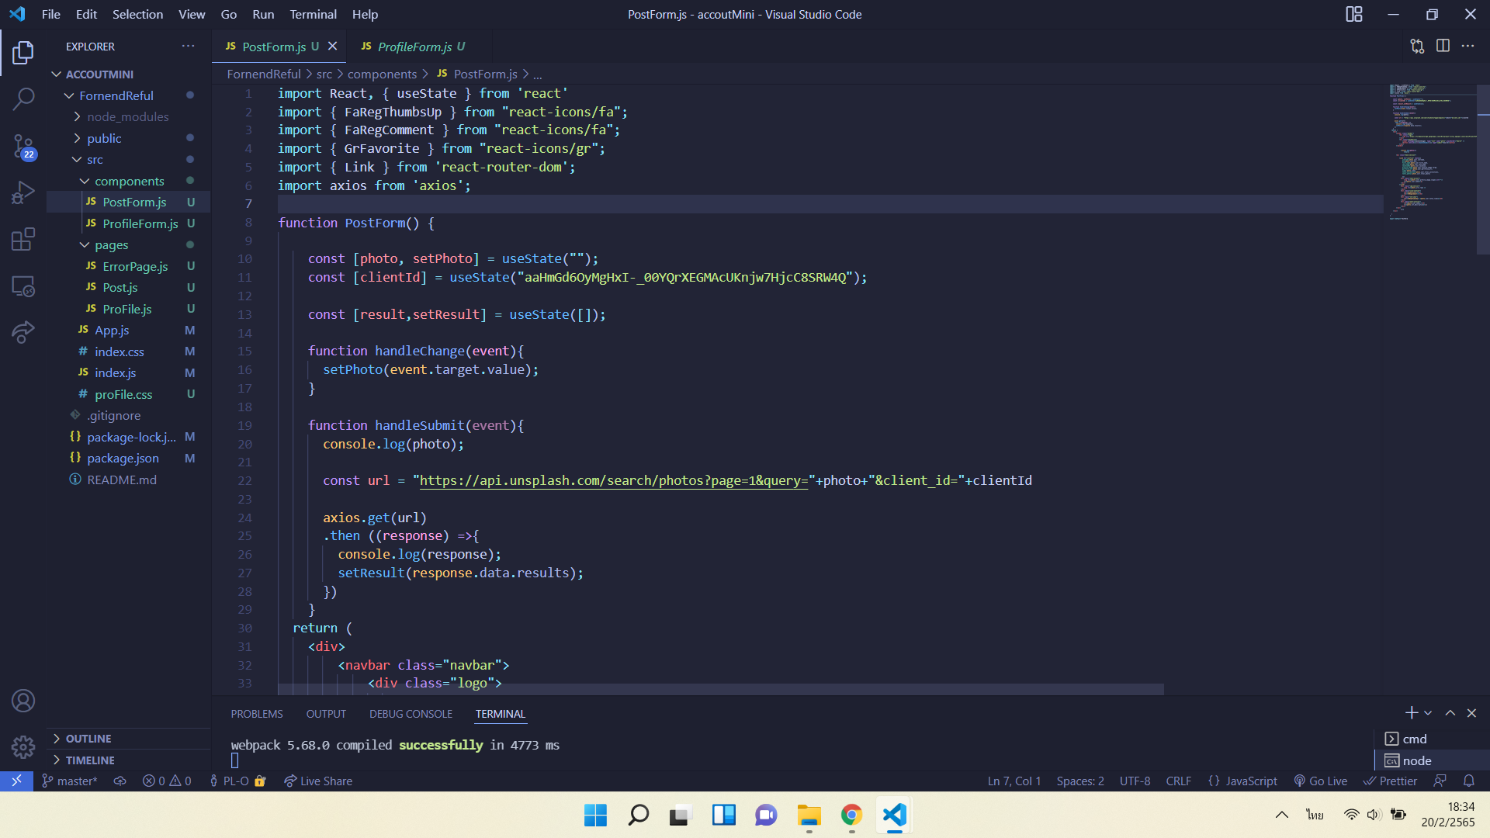

ส่วนนี้จะเป็นส่วนของ Component ในนี้จะมี 2 File

ส่วนของการ import ในบรรทัดที่ 2-4 จะเป็นการเรียกใช้ React icon

ส่วนของการ import ในบรรทัดที่ 5 จะเป็นการเรียกใช้ Function Link

เพื่อใช้ในการ Link ไปอีกหน้า

ใน ปีกกา { Nameicon } จะเป็นส่วนที่ใส่ชื่อของ icon ที่เราจะเรียกมาใช้

import { FaRegComment } from "react-icons/fa";

fa -> คือ icon ของแต่ละ icon ที่เราเอามาใช้ อันนี้ผมใช้ icon

ของ Font Awesome ตัวย่อก็คือ fa ในเว็บ React icon แต่ละหน้าจะมี code

ในการ import icon ของแต่ละอัน

นี้คือเว็บที่ผมนำ icon มาใช้

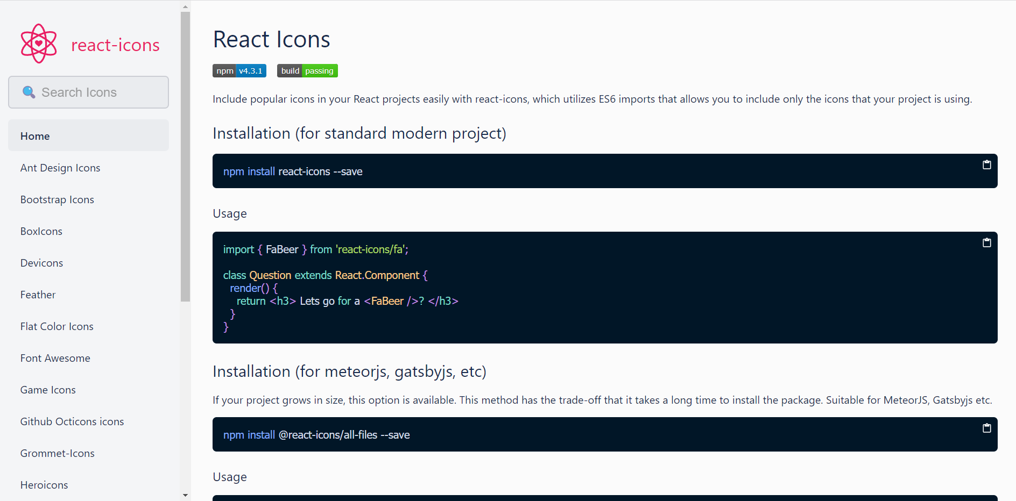

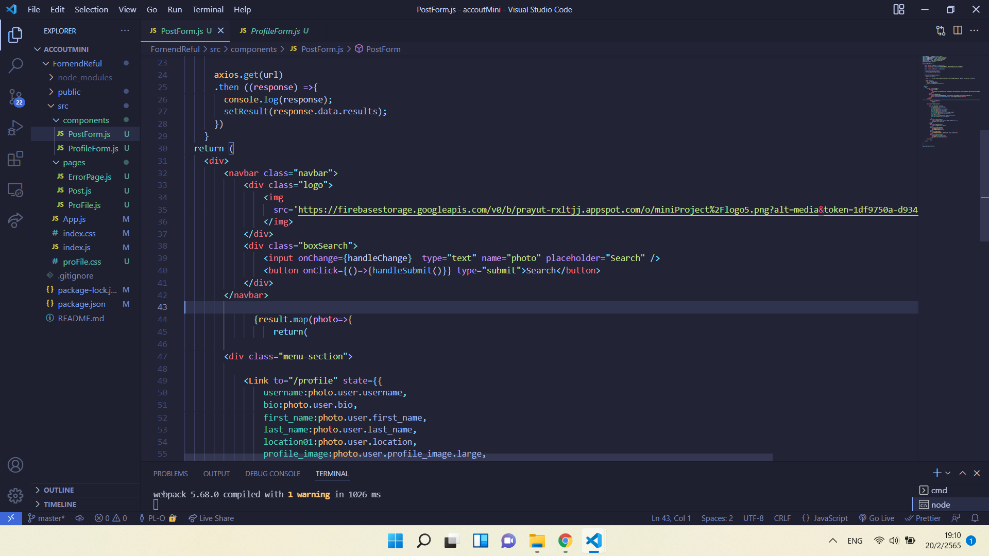

ใน Component Fille PostForm.js

ผลลัพธ์



Class navbar ใน Class นี้ผมจะแบ่งเป็น 2 ส่วน

ส่วนที่ 1 จะเป็น div class logo ในจะมี Tag img เพื่อใส่รูป logo

ส่วนที่ 2 จะเป็น div class boxSeach จะมี Tag input,button

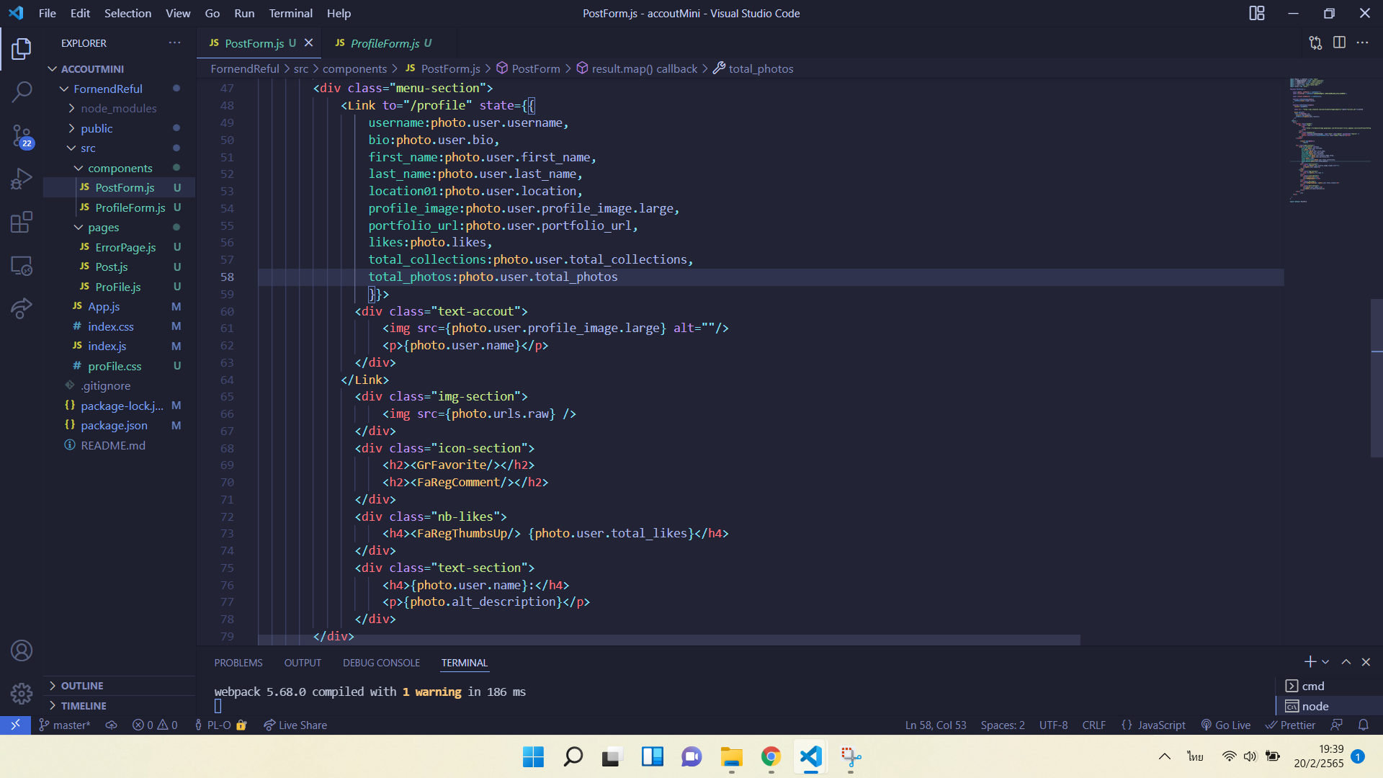

ใน Component Fille PostForm.js

ผลลัพธ์

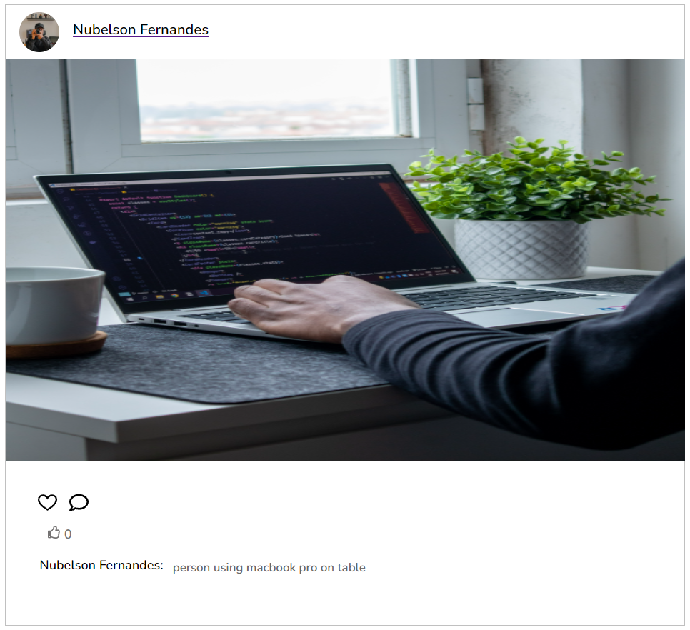

ในหน้านี้จะมี div class menu-section ใหญ่คุมทั้งหมด

ในนี้ผมจะแบ่ง div ย่อยๆเป็น 5 ส่วน

ส่วนที่1 class text-accout จะโชว์รูป และ ชื่อ



ส่วนที่2 class img-sectionจะโชว์รูป



ส่วนที่3 class icon-section จะโชว์ icon

ใน h2 จะเป็นวิธีการเรียก icon มาใช้

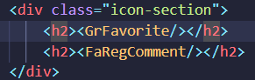

ส่วนที่4 class nb-likes จะโชว์ icon และ จำนวณ likes 

ส่วนที่5 class text-section จะโชว์ ชื่อ และ ข้อความ



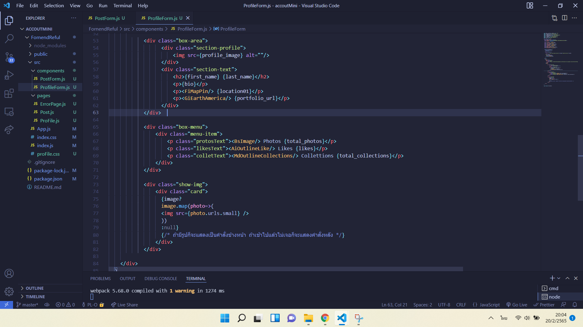

ใน Component Fille ProfileForm.js

ผลลัพธ์

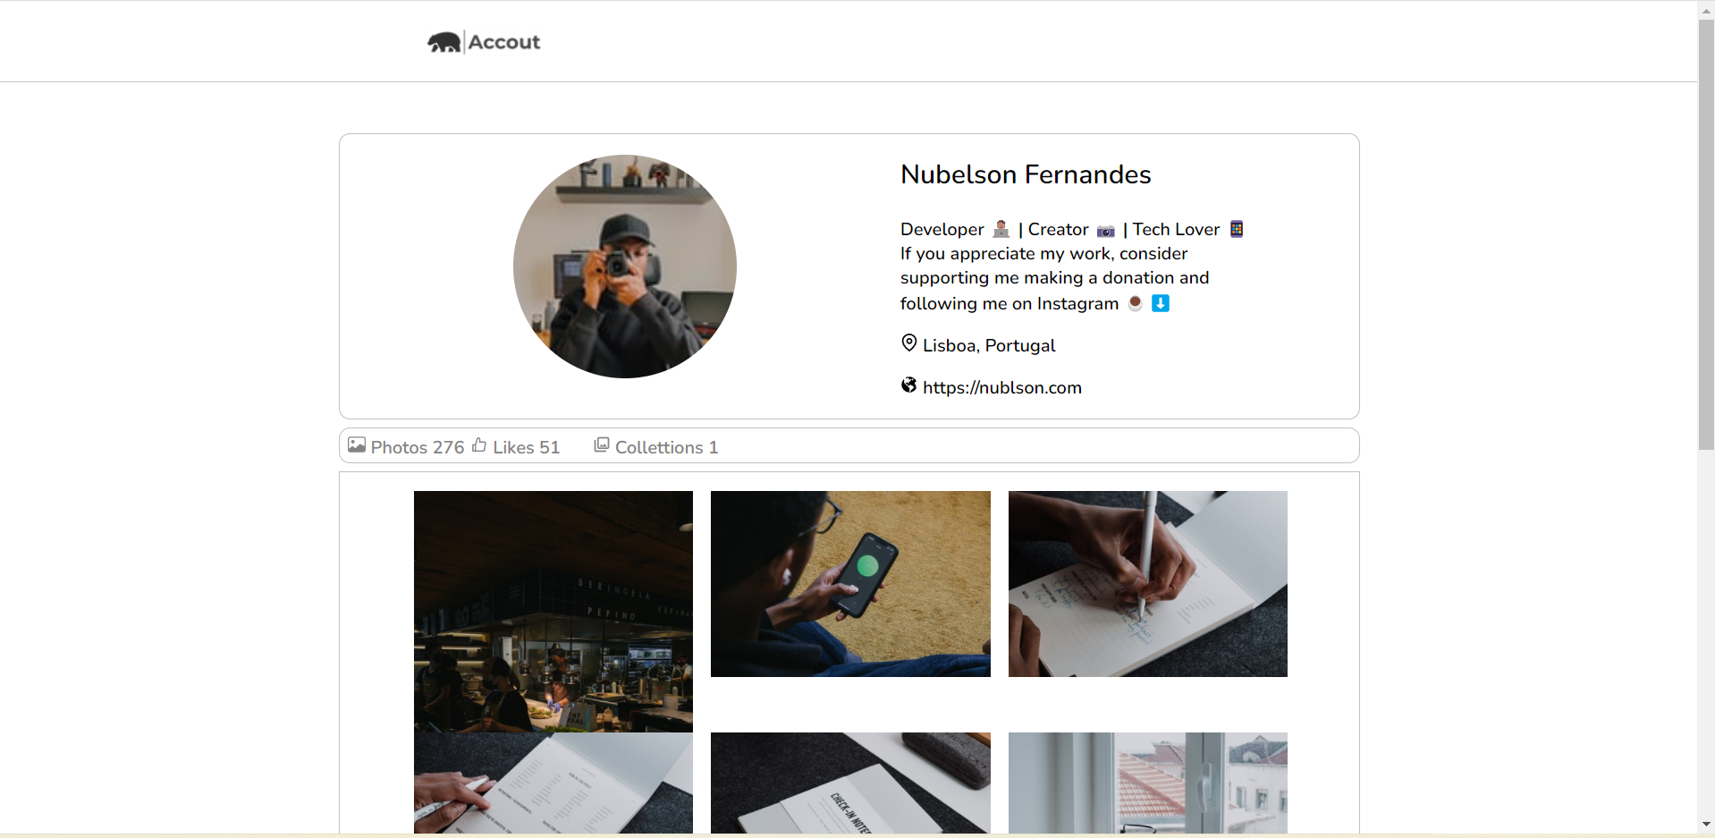

ใน File นี้จะมี div ใหญ่คุมอยู่ 3 ส่วน

ส่วนที่1 div class box-area ในนี้จะมี div ย่อยๆ 2 ส่วน ซ้าย-ขวา

1. div class section-profile จะโชว์รูปโปรไฟล์
2. div class section-text จะข้อความ



ส่วนที่2 div class box-menu ในนี้จะมี div ย่อยๆ 1 ส่วน

1. div class menu-item จะโชว์ข้อความ



ส่วนที่3 div class show-img ในนี้จะมี div ย่อยๆ 1 ส่วน

1. div class card จะโชว์รูป



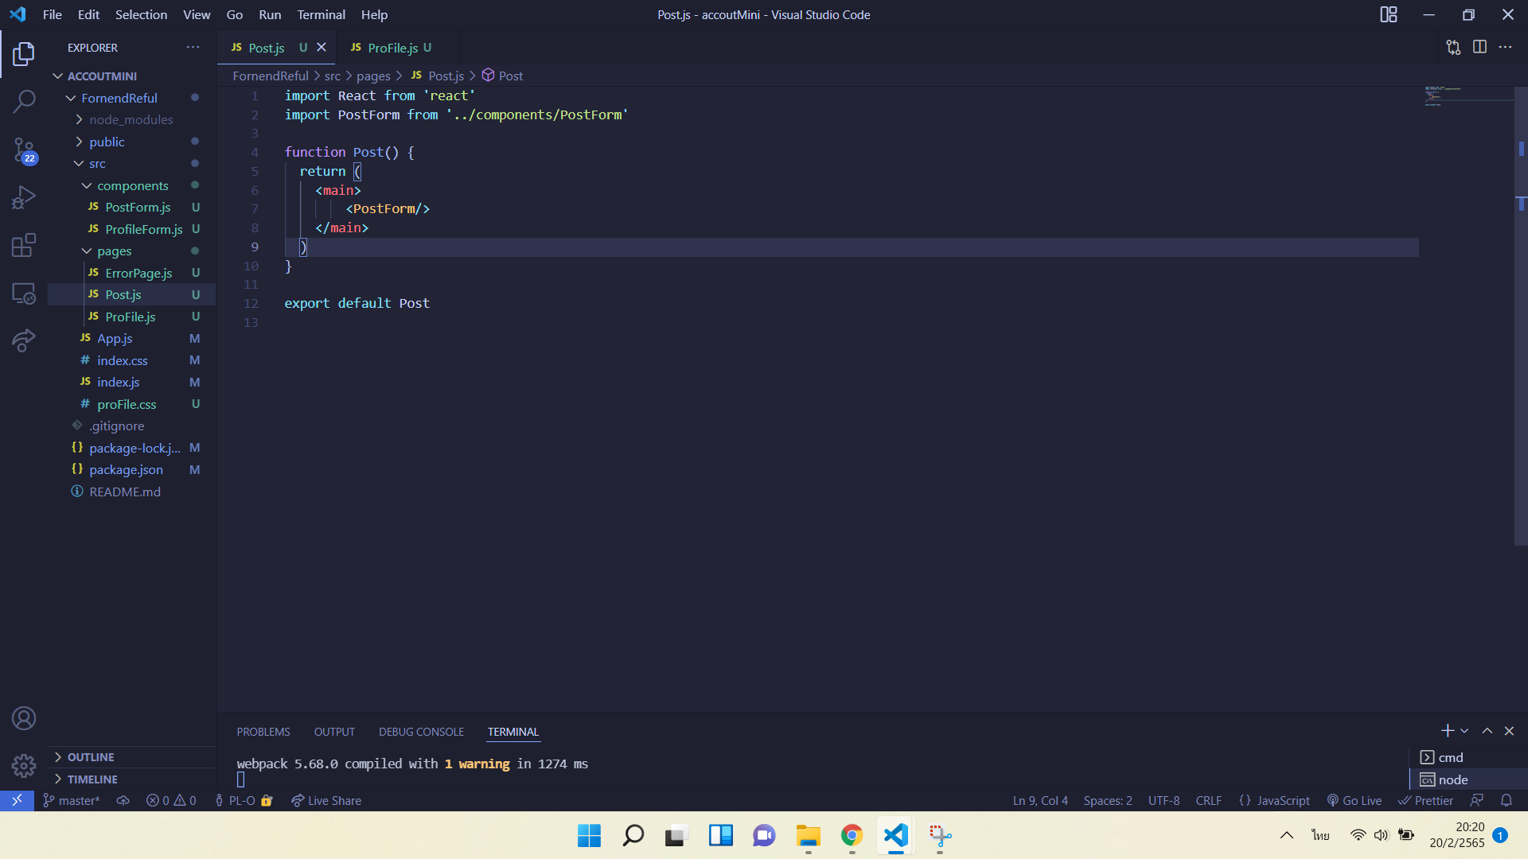

ส่วนของ Pages จะมีอยู่ 2 File

ใน FIle Post.js จะเรียกใช้ component PostForm มาใช้

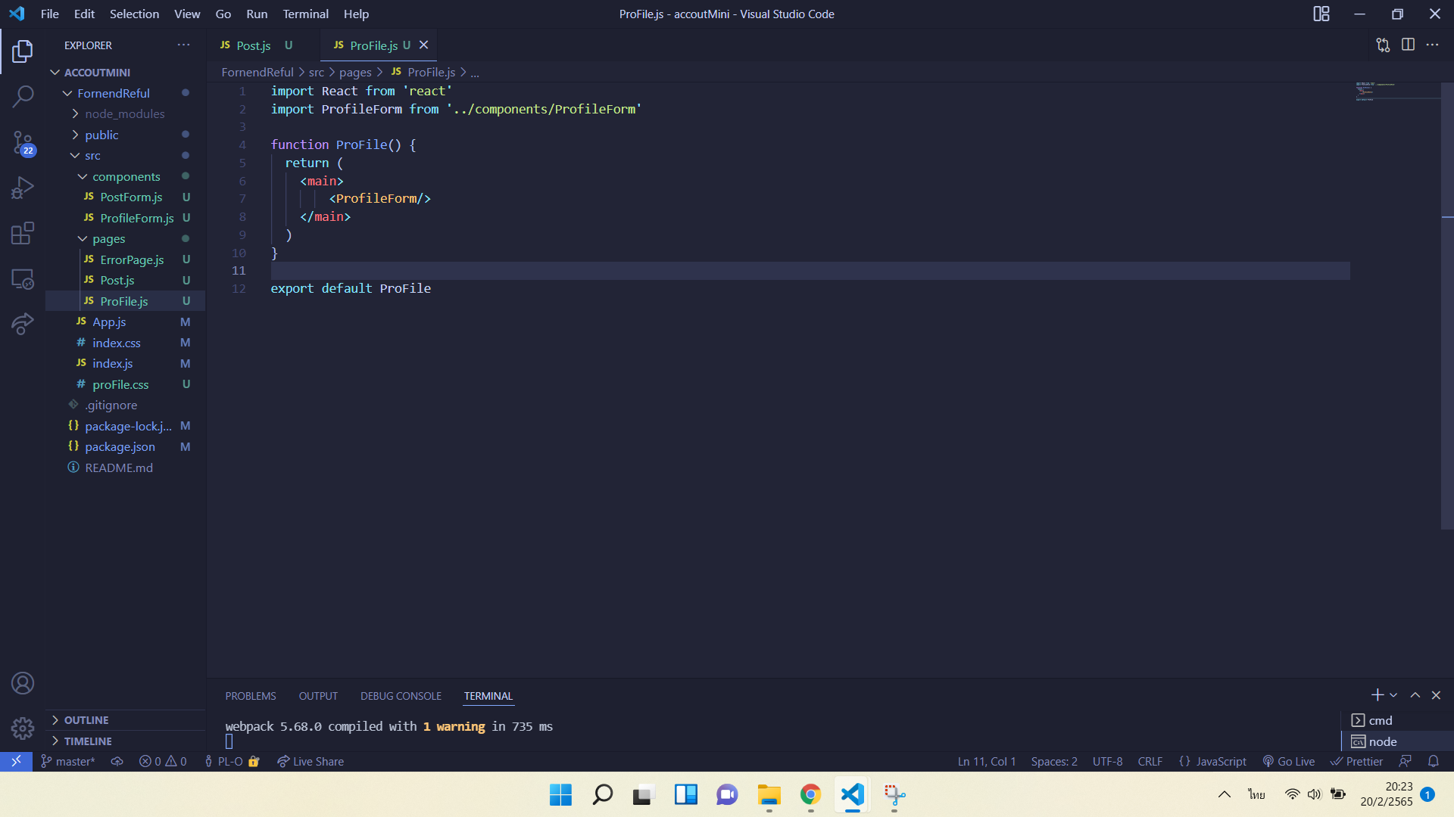

ใน FIle ProFile.js จะเรียกใช้ component ProfileForm มาใช้

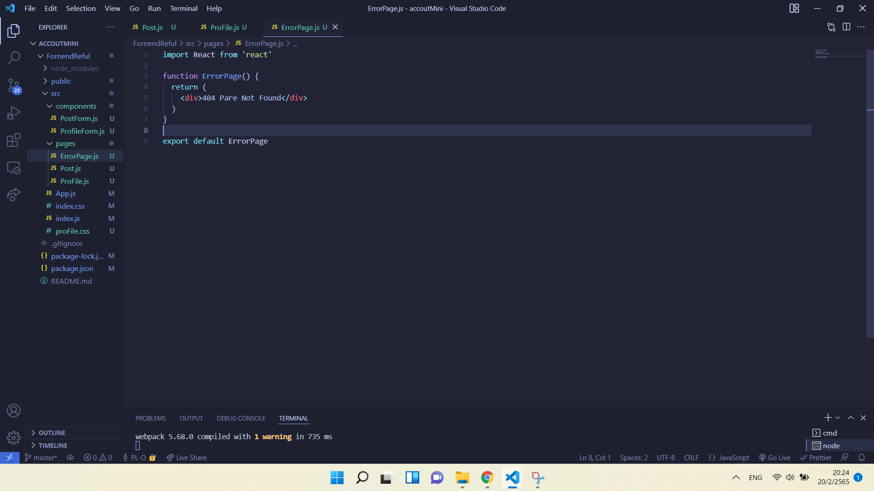

ใน File ErrorPage จะเป็นหน้าสำหรับบอก เมื่อเราใส่ชื่อ Path ผิด

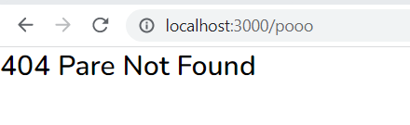

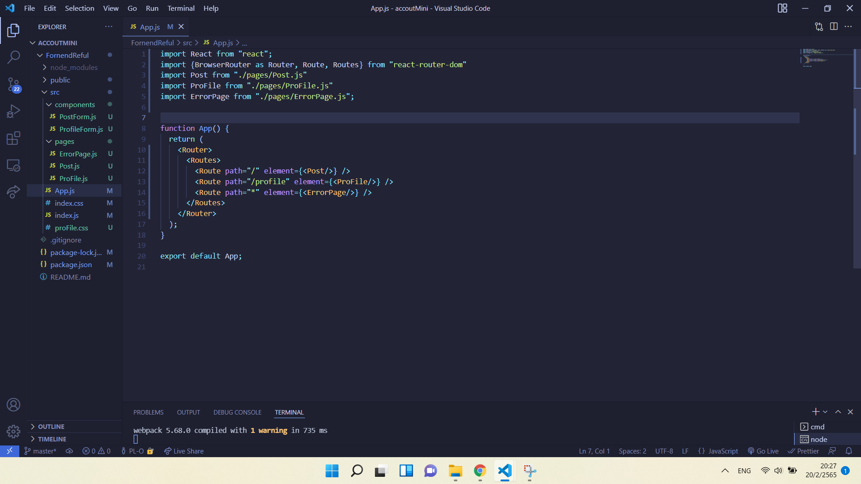

ใน FIle App.js คือหน้าเว็บ

ในบรรทัดที่ 3-4 จะเป็นการเรียกใช้ File Post.js,ProFile.js,ErrorPage

ใน Pages มาใช้

ใน Path= “/” ผมจะกำหนดให้เมื่อ Runหน้าเว็บจะโชว์ หน้าไฟล์ Post เป็นหน้าแรก

ใน Path จะเป็นชื่อที่เราตั้งเพื่อ เขียนค้นหาใน url มันจะโชว์หน้าไฟล์ที่เราใส่ไว้

